Jaarlijkse Verklaring Naleving FIN Code Goed Bestuur
Versie voor publicatie

Boekjaar: | 2024/2025
Naam (kandidaat) FIN-lid: | Stichting Bekker-la Bastide-Fonds
Statutaire vestigingsplaats: | Rotterdam
Adres: | Coolsingel 104
KvK-nummer: | 41125443

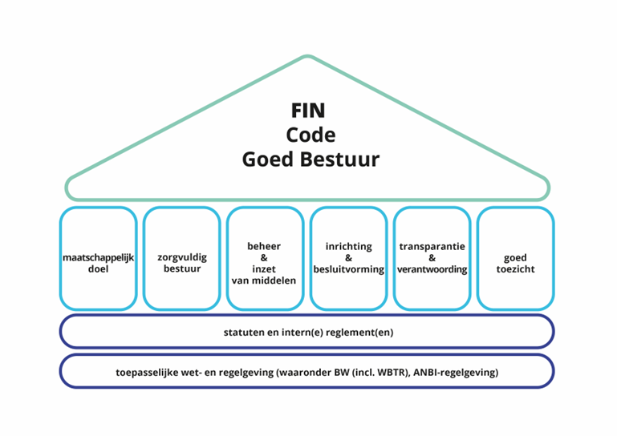
Ieder bestuurslid van het bovengenoemde FIN-lid heeft verklaard dat
- het bestuurslid de FIN Code Goed Bestuur onderschrijft en
- het FIN-lid de FIN Code Goed Bestuur naleeft en
- de volgende documenten een getrouw en actueel beeld geven over de periode waarop deze documenten betrekking hebben en dat deze de meest recente versie zijn.

Document | Vindplaats van het document
Statuten | Stichting Bekker-la Bastide-Fonds | FIN
Bestuursverslag | Jaarverslagen – Volkskracht
Staat van baten en lasten  separaat of als onderdeel van een ander document | Stichting Bekker-la Bastide-Fonds | FIN
Begroting  separaat of als onderdeel van een ander document | Stichting Bekker-la Bastide-Fonds | FIN
(Verkort) beleidsplan | Stichting Bekker-la Bastide-Fonds | FIN
Beloningsbeleid bestuur en/of de beleidsbepalers  separaat of als onderdeel van een ander document | Stichting Bekker-la Bastide-Fonds | FIN
Rooster van aan- en aftreden  separaat of als onderdeel van een ander document | Stichting Bekker-la Bastide-Fonds | FIN
Reglementen  (bestuurs- en/of directiereglement) | Stichting Bekker-la Bastide-Fonds | FIN

Namens, Stichting Bekker-la Bastide-Fonds
Datum: 19 juni 2025
- J. Lottman, voorzitter
- C.H. Schmit Jongbloed, secretaris
- A.H. Blommers, penningmeester
- D.J.G.M. Duncker
- I.J.A. Franssen
- F.J. IJsinga-van Boxsel
- A.G. van Dijk

Deze versie bevat geen handtekeningen van de bestuursleden. De getekende versie van de Jaarlijkse Verklaring is opgenomen in de administratie van de FIN.
De doorlopende tekst van de statuten (zonder persoonsgegevens) volstaat.
Indien van toepassing.
Facultatief.
Facultatief.

